米东铁厂沟乌鲁木齐市新翔模具塑料制品有限公司“3·3”一般火灾事故调查报告

编制单位：乌鲁木齐市米东区政府事故调查组
编制时间：2024年12月
目 录
一、事故基本情况 1
（一）事故发生单位及相关单位概况 1
（二）事故发生单位安全生产管理（监管）情况 3
（三）事故发生经过 4
（四）事故现场情况 5
（五）人员伤亡和直接经济损失情况 7
二、事故应急处置及评估情况 8
（一）事故信息接报及响应情况 8
（二）事故现场应急处置情况 8
（三）事故应急处置评估 8
三、事故原因分析 8
（一）事故直接原因分析 8
（二）事故间接原因分析 9
四、有关责任单位存在的主要问题 9
五、对有关责任人员和责任单位的处理建议 9
（一）对事故有关责任单位的行政处罚建议 9
（二）对事故有关责任人员的行政处罚建议 10
（三）其他处理建议 10
六、事故整改和防范措施 11

2024年3月3日6时25分许，位于新疆乌鲁木齐市米东区曙光南路1068号乌鲁木齐市新翔模具塑料制品有限公司厂房内，发生一起火灾事故，无人员伤亡，直接经济损失约45万元。
依据《中华人民共和国安全生产法》《生产安全事故报告和调查处理条例》《新疆维吾尔自治区生产安全事故报告和调查处理实施办法》等法律法规有关规定，米东区人民政府组织区消防救援大队、米东公安分局、区化工工业园管委会、区发改委（工信局）、区应急管理局、区人社局、区司法局、原盛达东路片区管委会、区总工会派员成立米东铁厂沟乌鲁木齐市新翔模具塑料制品有限公司“3·3”一般火灾事故调查组，对该起事故进行组织调查，聘请行业技术专家同期参与事故调查。同步邀请区纪检监察机关介入事故调查工作。
事故调查组按照“科学严谨、依法依规、实事求是、注重实效”的原则和“四不放过”要求，通过现场勘验、询问谈话、调查取证、技术分析、专家论证和综合研判，查明了事故发生经过，查清了事故原因，认定了事故性质和责任，提出事故处理和整改防范措施建议。
事故调查组认定，该起事故是一起因企业员工使用电伴热带不当造成的一般生产安全责任事故。
一、事故基本情况
（一）事故发生单位及相关单位概况
1.事故发生单位：乌鲁木齐市新翔模具塑料制品有限公司（以下简称新翔模具公司），统一社会信用代码：91650109******G3XB，法定代表人：庄*闪，成立日期：2018年5月15日，住所：新疆乌鲁木齐市米东区曙光南路1068号，经营范围：设计、制造、销售：模具；生产、销售：塑料制品、金属制品。（依法须经批准的项目，经相关部门批准后方可开展经营活动）。
2.场所出租单位：新疆金川线缆有限公司（以下简称金川线缆公司），统一社会信用代码：916501******73823J，法定代表人：李*桦，成立日期：2007年02月14日，住所：新疆乌鲁木齐市米东区曙光南路1068号，经营范围：许可项目：电线、电缆制造。（依法须经批准的项目，经相关部门批准后方可开展经营活动，具体经营项目以相关部门批准文件或许可证件为准）一般项目：五金产品研发；电线、电缆经营；五金产品批发；光缆销售；塑料制品销售；金属制品销售；环境保护专用设备销售；机械电气设备销售；合成材料销售；建筑材料销售；技术服务、技术开发、技术咨询、技术交流、技术转让、技术推广；塑料制品制造；化工产品销售（不含许可类化工产品）；机械设备销售；仪器仪表销售；电子元器件批发；五金产品零售；劳动保护用品销售；日用百货销售；机械设备租赁；住房租赁；非居住房地产租赁。（除依法须经批准的项目外，凭营业执照依法自主开展经营活动）。
（二）事故发生单位安全生产管理（监管）情况
1.乌鲁木齐市新翔模具塑料制品有限公司的安全生产管理资料在2024年3月3日火灾中烧毁。经与第三方安全技术服务机构核实，该公司2022年完成了安全生产标准化，制定了安全风险分级管控和隐患排查治理双重预防机制，制定了安全生产规章制度和操作规程、应急预案，成立了安全管理机构，明确了安全管理职责。经询问调查，该公司开展了安全教育培训、日常隐患排查和火灾应急演练。事故发生时，该公司处于停产状态。
2.新疆金川线缆有限公司与承租单位乌鲁木齐市新翔模具塑料制品有限公司签定了厂房租赁合同，合同编号JC2018****，合同有效期自2018年10月1日起至2023年10月1日（合同期限为5年），因疫情影响双方口头协商延期2个月。2023年6月2日，金川线缆与新翔模具签订专门的安全生产管理协议，明确了各自的安全管理职责。
3.区化工工业园管委会制定了《米东区化工工业园今冬明春和敏感节点安全生产大检查工作实施方案》《米东区化工工业园2024年复工复产工作方案》，及时提醒企业注意复工复产的安全，2024年2月1日向新翔模具公司下发了《停产企业安全告知书》。
4.区发改委（工信局）制定了《工业领域今冬明春安全生产大检查工作方案》《工业领域岁末年初安全生产和消防安全工作方案》，2023年11月9日对金川线缆公司开展安全生产检查，发现隐患18条，均已整改完毕。
5.原盛达东路片区管委会及瑞华社区2023年以来对新翔模具公司开展安全生产检查22次，发现隐患115条，均已整改完毕。向企业发放了《盛达东路片区企业复工复产提醒函》《新疆维吾尔自治区消防安全委员会办公室关于加强和规范人员密集场所及施工现场动火作业安全管理的公告》《盛达东路片区消防安全提醒函》等宣传资料。2024年2月29日，瑞华社区召开复工复产期间安全生产会议，新翔模具公司参加了会议。
（三）事故发生经过
2024年3月2日15时许，新翔模具公司技术员唐*红和维修工罗*孝发现4号厂房内设备循环水冻住。15时30分许，唐*红和罗*孝对循环水沟中的进水管敷设电伴热带并在进水管上敷设编织袋，于20时30分许离开厂房，离开时电伴热带保持工作状态。3月3日5时50分许，工人齐*科前往厂区西北角上卫生间，发现4号厂房内有火光，齐*科立即通知厂里值班安保人员张*洪。张*洪拿灭火器灭火，发现火势较大已无法扑灭。6时25分，张*洪拨打了119报警电话，并向金川线缆公司负责人王*圻报告，王*圻立即联系新翔模具公司负责人庄允闪并告知火情。6时38分，庄*闪拨打电话给维修工罗*孝，罗*孝得知厂房着火后立即叫醒技术员唐*红一同赶往厂房，同时唐*红拨打了119报警电话，到现场后，发现浓烟从厂房大门处冒出，厂房东北侧墙外堆放的塑料管件一同被引燃，唐*红立即进入厂房旁的高压配电室断开了厂房总电源，之后退到安全地带等待救援。
（四）事故现场情况
1.事故发生点位于新疆乌鲁木齐市米东区曙光南路1068号，新翔模具公司租用新疆金川线缆有限公司的4号钢结构厂房内，建筑面积约4320平方米。（见图1、2）。
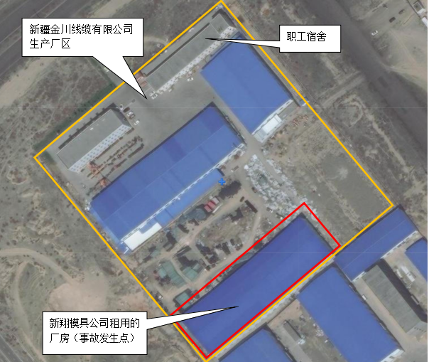
图1
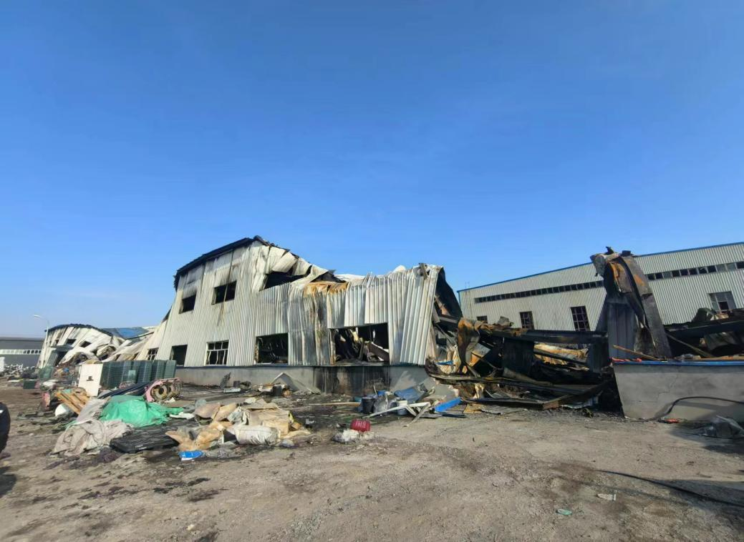
图2
2.区消防救援大队经过走访及视频监控可排除雷击、自燃、遗留火种。在厂房西北侧十五轴至十八轴之间，建筑倒伏程度严重。西北侧岩棉夹芯彩钢墙体与承重结构、西南侧墙体与承重结构、东北侧岩棉夹芯彩钢墙体与承重结构均向十五轴至十八轴之间位于厂房中央地带沟槽倒伏，靠近沟槽部位钢梁距地面弯折度大。十五轴至十八轴之间槽沟两侧多空砖火烧痕迹较其他部位严重，且敷设在十五轴至十八轴之间的电伴热带损毁程度严重。初步认定起火部位位于起火厂房内西南侧，起火点位于该厂房西南侧十五轴至十八轴之间。（见图3、4）。
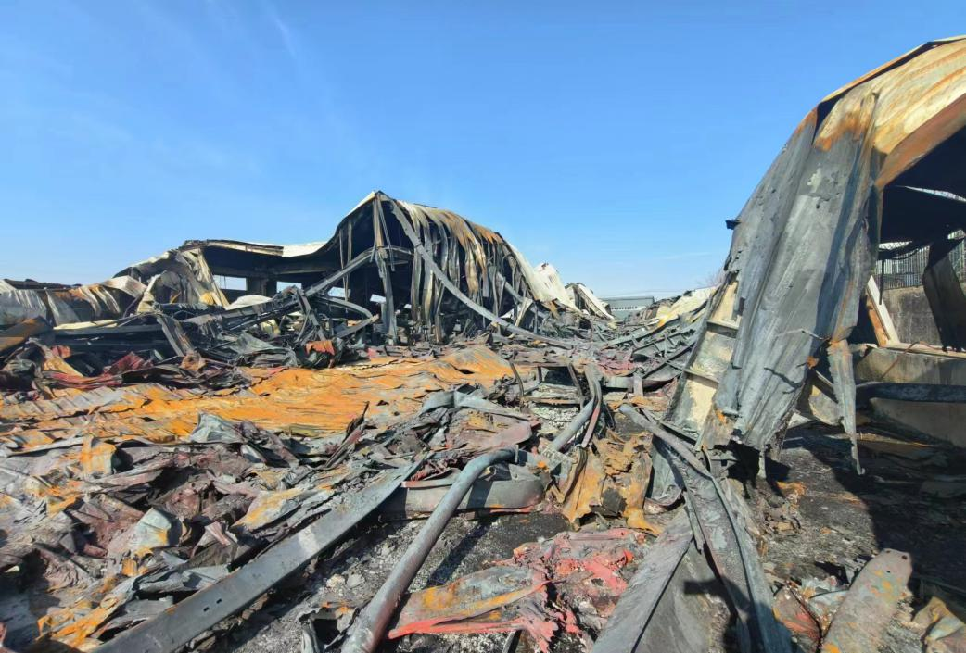
图3
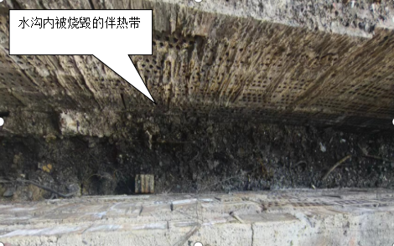
图4
（五）人员伤亡和直接经济损失情况
1.事故未造成人员伤亡。
2.此起事故造成的直接经济损失约人民币45万元，主要为财产损失。
二、事故应急处置及评估情况
（一）事故信息接报及响应情况
2024年3月3日6时25分，张树洪拨打119报警，乌鲁木齐市消防救援支队指挥中心接到警情后立即派员前往处置。6时53分，区应急管理局接到市应急管理局电话通知后，立即向化工工业园管委会、原盛达东路片区管委会告知火灾情况，同时前往现场进行处置，并逐级上报事故信息。
（二）事故现场应急处置情况
2024年3月3日6时25分，乌鲁木齐市消防救援支队指挥中心接到报警后，先后共调派32车160人到场处置。6时50分，三道坝南路消防站到场；8时50分，现场明火已被控制；9时40分，现场处置完毕。
（三）事故应急处置评估
接到火灾事故报告后，乌鲁木齐市人民政府分管领导、米东区政府主要领导、分管领导，米东区相关部门负责人到达现场，能够按照事故处置程序，有序开展各项应急处置工作，事故处置迅速、有效，善后处理得当。事故发生后，事故信息报送渠道通畅，响应程序正确。
三、事故原因分析
（一）事故直接原因分析
乌鲁木齐市新翔模具塑料制品有限公司员工唐*红、罗*孝对循环水沟中的进水管敷设电伴热带并在进水管上敷设编织袋，员工下班离开厂房前未断开电伴热带电源，电伴热带保持工作状态，电伴热带引燃周边堆放的塑料产品等可燃物导致发生火灾。
（二）事故间接原因分析
1.乌鲁木齐市新翔模具塑料制品有限公司现场作业人员安全意识淡薄，未辩识使用电伴热带的安全风险。
2.乌鲁木齐市新翔模具塑料制品有限公司复工复产安全管理不到位，公司安全管理人员发现作业人员使用电伴热带存在安全隐患后，要求唐*红、罗*孝下班后断开电源或留人值守，但未跟踪督促消除隐患。
四、有关责任单位存在的主要问题
（一）乌鲁木齐市新翔模具塑料制品有限公司在堆放塑料产品等易燃物周边使用电伴热带加热循环水管，未辨识使用电伴热带的安全风险，未采取管理措施，未及时消除事故隐患。
（二）新疆金川线缆有限公司未对承租单位乌鲁木齐市新翔模具塑料制品有限公司安全生产工作统一协调、管理，提供的2023年乌鲁木齐市新翔模具塑料制品有限公司的安全生产检查表冒充被检查人签名，乌鲁木齐市新翔模具塑料制品有限公司表示新疆金川线缆有限公司未对其开展安全生产检查。
五、对有关责任人员和责任单位的处理建议
（一）对事故有关责任单位的行政处罚建议
新疆金川线缆有限公司未对承租单位乌鲁木齐市新翔模具塑料制品有限公司安全生产工作统一协调、管理。建议由米东区应急管理局依据《中华人民共和国安全生产法》第一百零三条第二款[]的规定，给予行政处罚。
（二）对事故有关责任人员的行政处罚建议
1.庄*闪，乌鲁木齐市新翔模具塑料制品有限公司法定代表人，作为企业的主要负责人，未督促、检查本单位的安全生产工作，未及时消除生产安全事故隐患。建议由米东区应急管理局依据《中华人民共和国安全生产法》第九十五条第一项[]的规定，给予行政处罚。
2.王*圻，新疆金川线缆有限公司实际控制人、生产经营单位安全负责人，未对承租单位乌鲁木齐市新翔模具塑料制品有限公司安全生产工作统一协调、管理。建议由米东区应急管理局依据《中华人民共和国安全生产法》第一百零三条第二款的规定，给予行政处罚。
（三）其他处理建议
杨*，乌鲁木齐市新翔模具塑料制品有限公司安全生产管理人员，未督促落实本单位安全生产整改措施。建议由乌鲁木齐市新翔模具塑料制品有限公司根据公司安全生产管理制度给予处理。
六、事故整改和防范措施
（一）乌鲁木齐市新翔模具塑料制品有限公司要加强安全生产管理，认真落实生产安全事故隐患排查治理制度，采取技术、管理措施，及时发现并消除事故隐患；要进一步加强从业人员的教育培训，提高员工安全意识，正确使用加热设备，防范火灾事故的发生。
（二）新疆金川线缆有限公司应严格按照安全生产管理协议要求对承租单位安全生产工作进行统一协调、管理，定期进行安全检查，发现安全问题，应及时督促承租单位整改，并如实记录检查情况。
（三）化工工业园管委会要加强园区企业的安全生产管理，加强园区企业使用电伴热带的摸排、检查，督促企业及时消除安全隐患。
（四）区工信局作为行业部门应加强工业企业的监管，指导、监督企业开展隐患排查治理工作，督促企业整改隐患，落实闭环管理，防范火灾等各类事故的发生。
（五）铁厂沟镇要加强消防安全宣传教育，充分发挥网格员作用，积极宣传使用电伴热带的风险，督促企业开展隐患自查自改，及时消除各类安全隐患。

^{[1]} 《中华人民共和国安全生产法》第一百零三条：生产经营单位未与承包单位、承租单位签订专门的安全生产管理协议或者未在承包合同、租赁合同中明确各自的安全生产管理职责，或者未对承包单位、承租单位的安全生产统一协调、管理的，责令限期改正，处五万元以下的罚款，对其直接负责的主管人员和其他直接责任人员处一万元以下的罚款；逾期未改正的，责令停产停业整顿。
^{[2]} 《中华人民共和国安全生产法》第九十五条：生产经营单位的主要负责人未履行本法规定的安全生产管理职责，导致发生生产安全事故的，由应急管理部门依照下列规定处以罚款：（一）发生一般事故的，处上一年年收入百分之四十的罚款。

